13 maart 2018
CU18/03N
Het eerste wereldkampioenschap voor 100% elektrische touring racewagens is geboren
CUPRA e-Racer introduceert de E TCR series
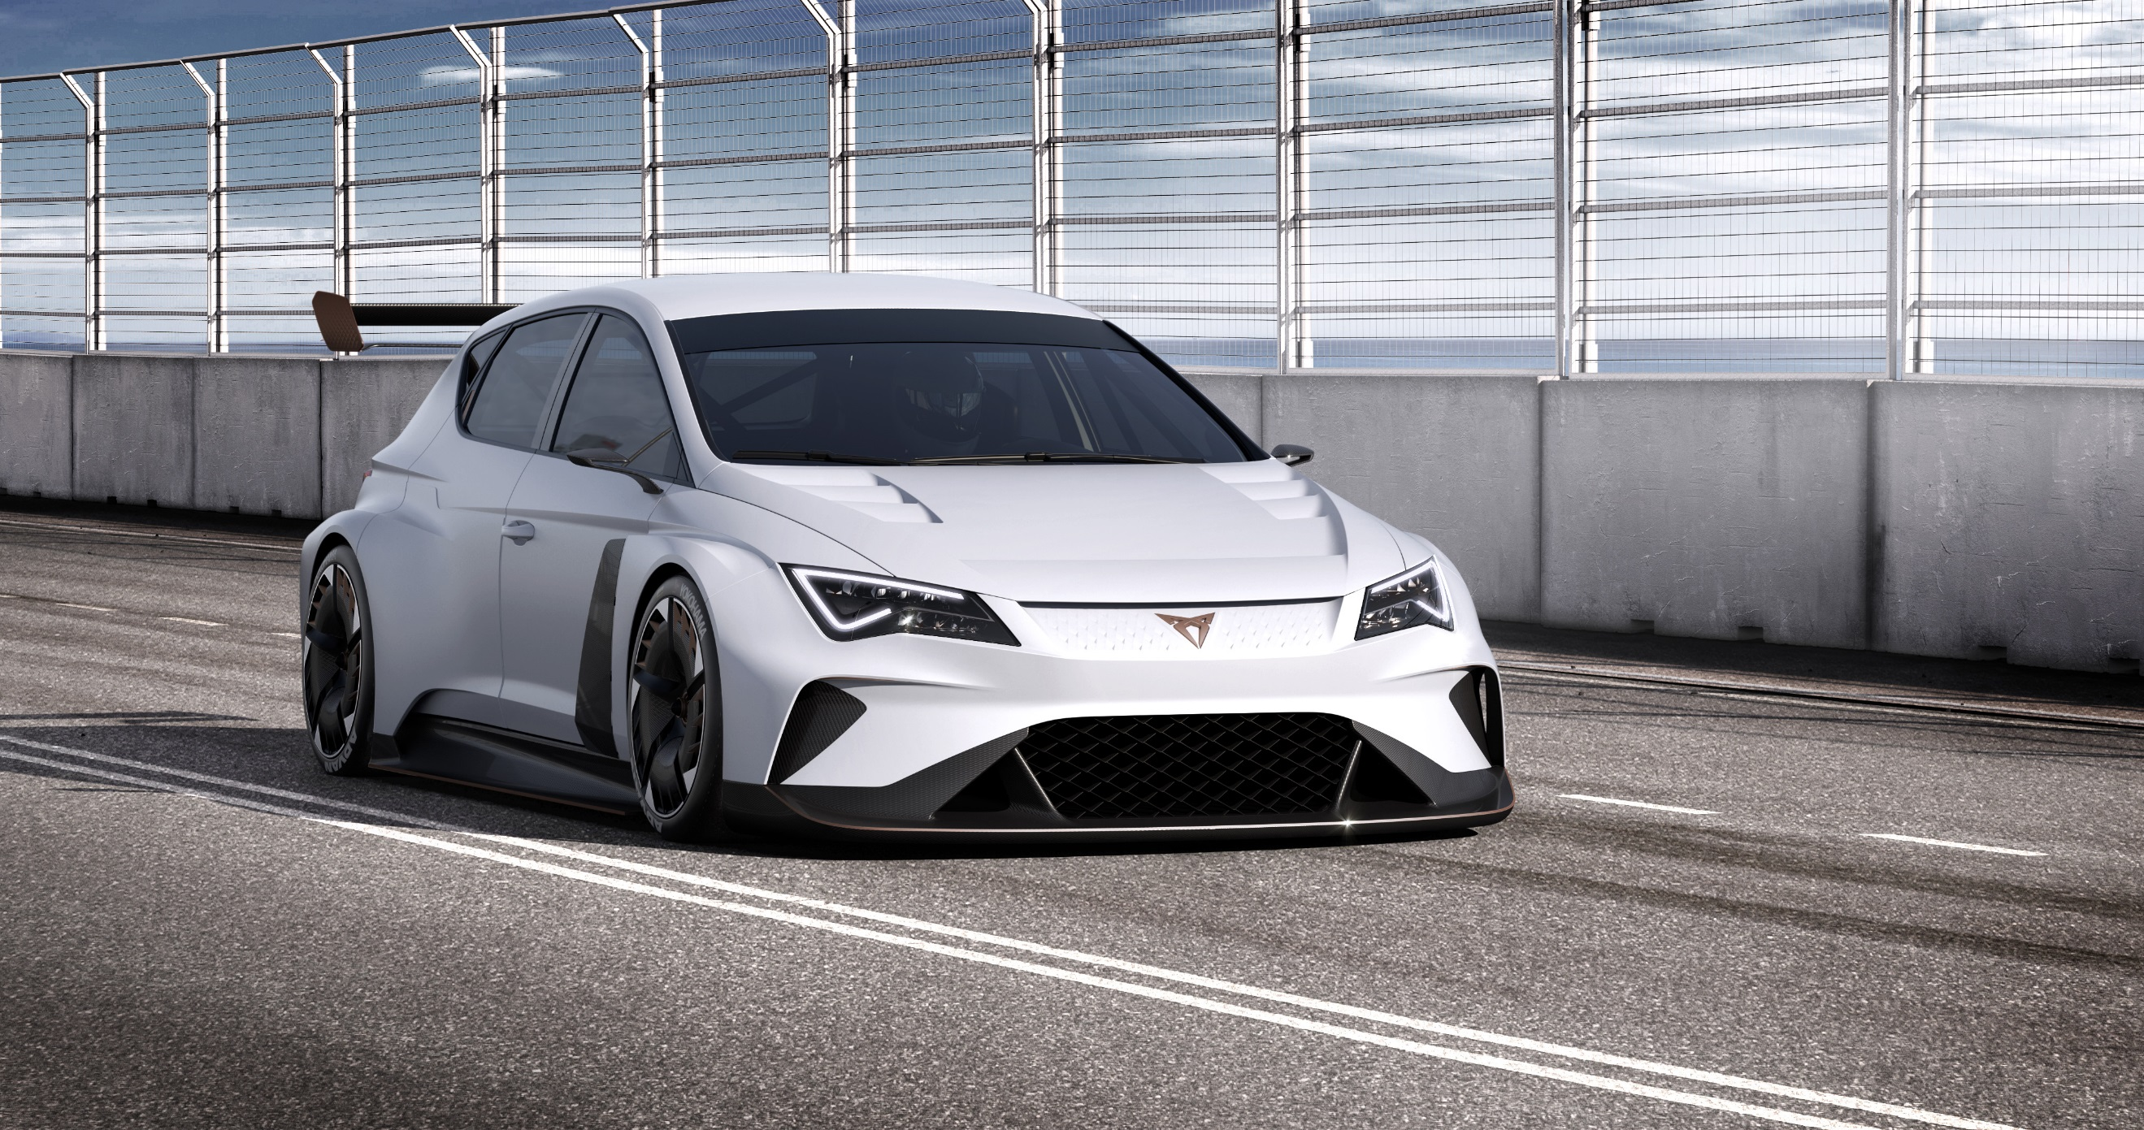
- De CUPRA e-Racer is de eerste 100% elektrische touring racewagen.
- De E TCR series creëert een heel nieuwe ervaring binnen de motorsport.
- Op het autosalon van Genève heeft de CUPRA e-Racer met succes zijn wereldwijde debuut gemaakt.

CUPRA zorgt voor een gloednieuwe ervaring binnen de racerij: de E TCR series of het allereerste wereldkampioenschap voor elektrische touringwagens.

Een deelname van de e-Racer aan sommige van de TCR-events in 2018 wordt momenteel overwogen met de bedoeling om zijn potentieel te kunnen vergelijken met dat van de klassieke TCR-racewagens op brandstof.
Het uiteindelijke doel is de best mogelijke finetuning die in 2019 van het E TCR een onafhankelijk kampioenschap zal maken.

De CUPRA e-Racer is de eerste touringwagen die beantwoordt aan de wedstrijdvereisten van het nieuwe E TCR. De motoren bevinden zich op de achteras en leveren tot 500 kW (680 pk), wat 242 kW (330 pk) meer is dan bij de CUPRA TCR met benzinemotor. Bovendien is hij uitgerust met een energierecuperatiesysteem. Vergeleken met de traditioneel aangedreven CUPRA TCR en ondanks de 400 kg meer gewicht zet hij puike prestaties neer. In 3,2 seconden accelereert hij van 0 naar 100 km/u en in 8,2 seconden van 0 naar 200 km/u.

SEAT vice-president voor R&D Dr. Matthias Rabe stelt: “We willen een voorloper zijn binnen het E TCR omdat we ervan overtuigd zijn dat de toekomst van de racerij om elektrische wagens zal draaien. Net zoals de SEAT Leon Cup Racer de technische basis heeft gelegd voor het TCR-kampioenschap, banen wij nu ook de weg in deze nieuwe ervaring.” Daarom moedigt Dr. Rabe de andere autobouwers aan “om ons te vergezellen in dit geweldige avontuur.”

SEAT Import Belgium
Dries De Weert
PR & Promotion Manager
dries.de.weert@dieteren.be

http://seat-mediacenter.com
https://www.seat-press.be

